cz návod k použití
HL 3086
HORKOVZDUŠNÝ VENTILÁTOR

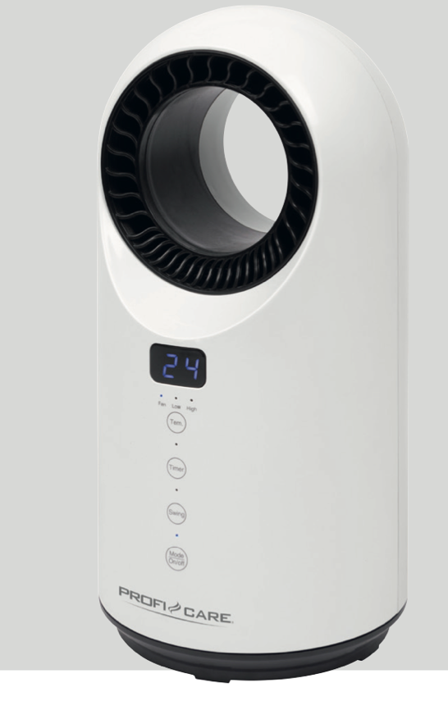

Všeobecné bezpečnostní pokyny

Před uvedením tohoto přístroje do provozu si velmi pozorně přečtěte návod k obsluze a tento návod spolu se záručním listem, pokladním blokem a podle možností i s obalem a vnitřním vybavením obalu dobře uschovejte. Pokud budete přístroj předávat třetím osobám, odevzdejte jim i tento návod k obsluze.
• Používejte tento přístroj výlučně pro soukromou potřebu a pro stanovené účely. Tento přístroj není určen pro komerční použití. Nepoužívejte jej v otevřeném prostoru. Chraňte jej před horkem, přímým slunečním zářením, vlhkostí (v žádném případě jej neponořujte do kapalin) a stykem s ostrými hranami. Nepoužívejte přístroj v případě, že máte vlhké ruce. Jestliže dojde k navlhčení nebo namočení přístroje, okamžitě vytáhněte zástrčku ze zásuvky.
• Přístroj vypněte a vždy vytáhněte zástrčku ze zásuvky (vždy tahejte za zástrčku, nikdy ne za kabel), jestliže nebudete přístroj používat, pokud chcete namontovat příslušenství přístroje, při čištění nebo v případě poruchy.
• Přístroj nesmí zůstat v provozu bez dozoru. Pokud byste chtěli prostor opustit, přístroj vždy vypněte. Vytáhněte zástrčku ze zásuvky.
• Přístroj a síťový kabel je nutné pravidelně kontrolovat, zda nejsou poškozeny. Bude-li poškození zjištěno, přístroj se již nesmí používat.
• Neopravujte přístroj vlastními silami, nýbrž vyhledejte autorizovaného opraváře. Abyste eliminovali rizika, nechejte poškozený přívodní kabel nahradit kabelem se stejnými hodnotami pouze výrobcem, naším servisem pro zákazníky nebo jinou kvalifikovanou osobou.
• Používejte jen originální příslušenství.
• Respektujte prosím následující „Speciální bezpečnostní pokyny“.

Děti a slabé osoby
• Z důvodu zajištění bezpečnosti Vašich dětí neponechávejte
v jejich dosahu žádné součásti obalu (plastové pytlíky,
kartón, styropor atd.).

VÝSTRAHA!
Zabraňte tomu, aby si malé děti hrály s fólií.
Hrozí nebezpečí udušení!
• Tento přístroj není určen k tomu, aby ho používaly osoby (včetně dětí) s omezenými fyzickými, smyslovými a duševními vlastnostmi nebo s nedostatkem zkušeností a/nebo nedostatkem znalostí, s výjimkou případů, že by na ně dohlížela osoba odpovědná za bezpečnost nebo od ní obdržely
pokyny, jak se má přístroj používat.
• Mělo by se dohlížet na děti, aby se zajistilo, že si s přístrojem nehrají.

POZOR:
• Bezpečnostní vzdálenost
Dodržujte bezpečnostní vzdálenost přibližně 20 cm od lehce vznětlivých předmětů, jako je nábytek, záclony apod.
• Pozor Jedná se o přídavný topný spotřebič. Nenechejte spotřebič celé hodiny bez dozoru. Během provozu neopouštějte dům.
• Dávejte pozor na provozní polohu! Spotřebič postavte vždy tak, aby vzduch mohl volně cirkulovat.
• Nebezpečí popálení!
Zamezte tomu, aby si děti hrály bez dozoru v blízkosti spotřebiče.
• Instalujte tento přístroj na rovnou, tepelně odolnou podložku.
• Elektrický topný ventilátor nesmí být instalován přímo pod zásuvkou.
• Než přístroj uložíte, nechte jej vychladnout.
• Do přístroje nestrkejte žádné předměty.
• Tento topný přístroj nepoužívejte v bezprostřední blízkosti koupací vany, sprchy nebo bazénu. Z těchto prostorů přístroj ani neobsluhujte. Dodržujte bezpečnostní vzdálenost 1,25 m.
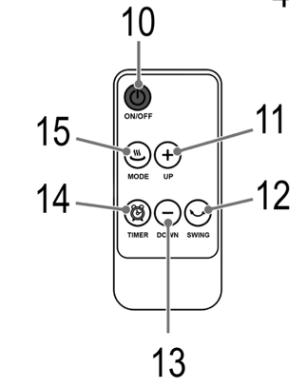

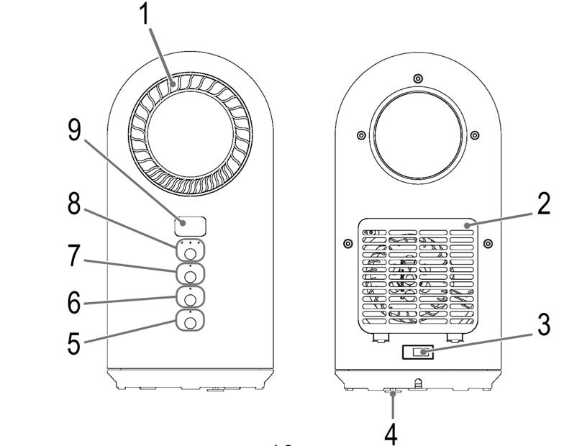
Přehled prvků
- Vývod vzduchu
- Mřížka
- ON/OFF (I/O)
- Bezpečnostní vypínač
- Tlačítko MODE ON/OFF + kontrolka
- Tlačítko SWING + kontrolka
- Tlačítko TIMER + kontrolka
- Tlačítko TEM. + kontrolka Fan/Low/High
- Displej
- Tlačítko ON/OFF
- Tlačítko +
- Tlačítko SWING
- Tlačítko DOWN
- Tlačítko TIMER
- Tlačítko MODE

Pokyny k použití
Vybalení
• Odstraňte ochranné fólie a přepravní obaly.

Elektrické připojení
• Ujistěte se, že síťové napětí a napětí, pro které je přístroj konstruován (viz typový štítek) navzájem souhlasí.
• Síťovou zástrčku připojte jen k předpisově instalované
zásuvce s ochranným kontaktem 230 V ~ 50 Hz.

Dálkové ovládání (výměna baterii)

1. Otevřete přihrádku na zadní straně dálkového ovládání pro vyjmutí baterií.
2. Vyměňte baterii za novou. (CR2025)
3. Zavřete kryt na baterie.

Bezpečnostní spínač
Přístroj má bezpečnostní spínač, aby nedošlo k přehřátí přístroje.

Ochrana proti přehřátí
• Zařízení je vybaveno ochranou proti přehřátí, která při přehřátí zařízení automaticky vypne. Přepněte funkční spínač na polohu „0“ a vytáhněte vidlici ze zásuvky. Nechte zařízení cca 10 minut vychladnout, než je opět uvedete do provozu.
• Pokud by ochrana proti přehřátí po krátké době opět zařízení vypnula, jedná se pravděpodobně o defekt. Vypněte opět zařízení a odpojte ho od sítě.
• Nechte zařízení zkontrolovat autorizovaným prodejcem nebo našim zákaznickým servisem (resp. obraťte se na Vašeho prodejce).

Ovládací panel
Stačí jjen jemné stisknutí tlačítek na ovládacím panelu. Po stisknutí tlačítka na ovládacím panelu zazní tón.
Ovládací panel | Dálkový ovladač | Funkce
TEM. |  | Zvýšení teploty.
 |  | Snížení teploty.
TIMER |  | Zpožděné vypnutí. 0 – 12h
SWING |  | Oscilace ON/OFF
MODE ON/OFF | 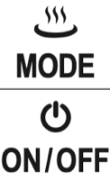 | Zvolení výkonu.  Zapnutí a vypnutí přístroje.

Zapnout/Vypnout
Nastavte přepínač na pozici I pro zapnutí přístroje a poté stiskněte tlačítko ON/OFF. Zazní tón.
Pro vypnutí přístroje nastavte přepínač na pozici O. Kontrolka zhasne.

Výběr výkonu
Stiskněte tlačítko MODE pro výběr výkonu. Zapne se přísluěná kontrolka Fan, Low nebo High.

Fan – stupeň 1 (bez topení) na displeji se zobrazí 01
Fan – stupeň 2 (ebz topení) na dipleji se zobrazí 02
Low – výkon/topení 1 (1000 W)
High – výkon/topení 2 (1500 W)

Pomocí tlačítek UP a DOWN lze nastavit teplota od 15 – 40 stupňů. Vybraná teplota bliká na displeji a poté se zobrazí aktuální teplota v místnosti.

Timer
Lze nastavit opožděné vypínání.
Pomocí tlačítka TIMER lze nastavit čas 1 – 12 hodin. Kontrolka TIMER svítí.
Po uplynutí času se přístroj automaticky vypne.

Oscilace zapnutí/vypnutí
Stiskněte tlačítko oscilace pro zapnutí nebo vypnutí. Přístroj se otáčí (45 stupňů). Kontrolka SWING se rozsvítí.

Ochrana proti přehřátí
• Zařízení je vybaveno ochranou proti přehřátí, která při přehřátí zařízení automaticky vypne. Přepněte funkční spínač na polohu „0“ a vytáhněte vidlici ze zásuvky. Nechte zařízení cca 10 minut vychladnout, než je opět uvedete do provozu.
• Pokud by ochrana proti přehřátí po krátké době opět zařízení vypnula, jedná se pravděpodobně o defekt. Vypněte opět zařízení a odpojte ho od sítě.
• Nechte zařízení zkontrolovat autorizovaným prodejcem nebo našim zákaznickým servisem (resp. obraťte se na Vašeho prodejce).

Čištění
VÝSTRAHA:
Před čištěním přístroje vždy vytáhněte zástrčku ze zásuvky a nechte vychladnout.
POZOR:
Nepoužívejte žádné čistící prostředky, brusné prášky, resp. politury jakéhokoliv druhu, pro čistění tělesa radiátoru, protože by tím mohlo dojít k poškození povrchu.
• K odstranění prachu otřete topný radiátor suchým hadříkem.
• K odstranění skvrn lze použít navlhčený hadřík (ne mokrý).

Technické údaje
Model: ..............................................................................HL 3086
Pokrytí napětí:....................................................220–240 V, 50 - 60 Hz
Příkon:......................................................................350 W
Třída ochrany:.............................................................................. II
Čistá hmotnost:...................................................................cca 0,39 kg
Tento přístroj byl testován podle všech příslušných, v současné době platných směrnic CE, jako je např. elektromagnetická kompatibilita a direktiva o nízkonapěťové bezpečnosti, a byl zkonstruován podle nejnovějších bezpečnostně-technických předpisů.
Vyhrazujeme si technické změny!

Význam symbolu „Popelnice“
Chraňte naše životní prostředí, elektropřístroje nepatří do domovního odpadu. Pro likvidaci elektropřístrojů použijte určených sběrných míst a odevzdejte zde elektropřístroje, jestliže je už nebudete používat. Pomůžete tak předejít možným negativním dopadům na životní prostředí a lidské zdraví, ke kterým by mohlo dojít v důsledku nesprávné likvidace. Přispějete tím ke zhodnocení, recyklaci a dalším formám zhodnocení starých elektronických a elektrických přístrojů.
Informace o tom, kde lze tyto přístroje odevzdat k likvidaci, obdržíte prostřednictvím územně správních celků nebo obecního úřadu.

Záruka & ZPŮSOB LIKVIDACE
Tento přístroj byl vyroben s největší pečlivostí a nejmodernějšími výrobními metodami. Jsme přesvědčeni, že Vám bude bezchybně sloužit, pokud budete dodržovat pokyny v návodu. V případě jakékoliv závady se laskavě obraťte na svého obchodníka. Dbejte též, aby Vám prodávající řádně vyplnil záruční list. Pokud však budou na přístroji shledány cizí zásahy nebo bude obsluhován v rozporu s pokyny v návodu, záruční nároky zanikají. Rozebírání přístroje je zakázáno.

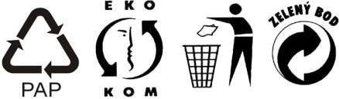 | Obal:  krabice – tříděný sběr papíru (PAP)  polystyren – tříděný sběr (PS)  PE sáček – tříděný sběr (PE)
Výrobek:
kabel bez zástrčky – tříděný sběr mědi
plastové části – tříděný sběr (PP)
kovové časti – železný šrot (FE)

